7年级数学第30课时 参考答案
【评价习题】
1．答案：13．
2．答案：13．
3．答案：334．
4．证明：任意整数除以3后，所得余数有3种可能，{余数为0}、{余数为1}、{余数为2}，可以把其看成3个抽屉．
∵5个物体，放入3个抽屉中，一定有1个抽屉中至少有2个物体，
∴会有两种情况：①有一个抽屉中多于2个数，即有一个抽屉中至少有3个数；
②所有抽屉中每个抽屉最多有2个数，即每个抽屉中都至少有1个数．
∵若为情况①时，则从同一抽屉中选出3个数，这三个数的和是3的倍数；
若为情况②时，则从每个抽屉中选出1个数，这三个数的和是3的倍数．
∴综上所述，任取5个整数，必能从中选出3个，使得它们的和能被3整除．
5．证明：同学之间的关系可以分为三个等级：关系密切、一般关系、毫无关系，可以把其看成3个抽屉．
把17个人看成17个点，记为点A₁，A₂，A₃，…，A₁₇．
两人之间关系，若为关系密切，则用红色线段连接对应两点；若为一般关系，则用蓝色线段连接对应两点；若为毫无关系，则用黄色线段连接对应两点．
任意选取一点，如点A₁．A₁与其他各点的连线共有16条，可以看成16个物体．
∵把16个物体，放入3个抽屉中，一定有一个抽屉中至少有6个物体．
∴这16条线段中，至少有6条是同一种颜色的线段．
不妨假设这6条线段都是红色的线段，如A₁A₄，A₁A₆，A₁A₈，A₁A₁₀，A₁A₁₃，A₁A₁₅这6条线段为红色线段，如图1所示．
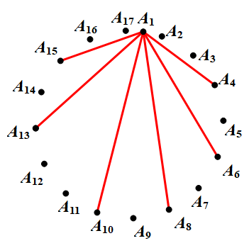
（图1）
对于A₄，A₆，A₈，A₁₀，A₁₃，A₁₅这6个点，从中任取一个点，如点A₈．A₈与其他各点的连线共有5条，可以看成5个物体．
∴会有两种情况：①5条线段中有1条红色的线段；②5条线段中没有红色的线段．
∵若为情况①时，不妨假设A₈A₄为红线，如图2所示．
∴三角形A₁A₈A₄的三边都为红色，即三人之间关系为同一等级．
∵若为情况②时，则这6个点之间的连线为蓝、黑两种颜色．
∴6个点之间必有一个蓝边或黑边三角形存在．（微课中例2已证）
∴综上所述，这个学校的17名校友中，至少有三个人，他们之间的关系是同一个等级的．
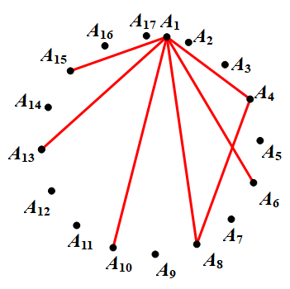
（图2）

